




الــعــــدد واحــــد 1
الهدف : أن يكتب التلميذ العدد واحد ( 1 ) بطريقة صحيحة
تمرين : ضع دائرة حول كل تفاحة من الآتية وكتابة العدد 1 داخل كل مربع :

تمرين : اكتب العدد الذي يمثل كل صورة مما يلي :

1

عـــد واكتب

نشاط : ارسم شيء يمثل العدد الذي بأسفل كل مجموعه:

نشاط : لــون كل دائرة بلون مختلف :

واحــــــد
1
1
1

1

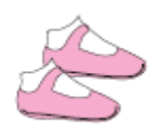

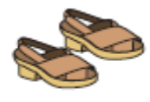
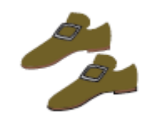
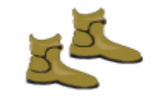

الــعــــدد اثنـــان 2
الهدف : أن يكتب التلميذ العدد اثنــان ( 2 ) بطريقة صحيحة
تمرين : ضع دائرة حول فردتي كل حذاء من الأحذية التالية وكتابة العدد 2 في كل مربع :
تمرين : ارسم أشكال داخل كل دائرة يكون عددها 2 ثم أكتب العدد داخل كل مربع :

2






عـــد واكتب

اثــنـــــان

1
1
1
1
2
2
2
2

اكتب

اكتب

تمرين : ضع دائرة حول العدد المناسب :

تمرين : اكتب العدد الصحيح داخل المربع :

تمرين : اكتب العدد

تمرين : عـــــد واكتب



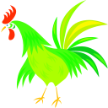





1
2
1
2
1
2
1
2
1
2
1
2







هــيـــا عـــد أعضاء جسمك المصورة هنا :

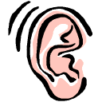



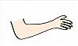

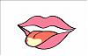

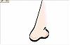

الــعــــدد ثــلاثــة 3
الهدف : أن يكتب التلميذ العدد ثــلاثــة ( 3 ) بطريقة صحيحة
تمرين : أكمل رسم الأشكال في كل مجموعة لتكون ثلاثة ثم أكتب العدد :

تمرين : لون كل ثلاث حلقات من الدودة بلون مختلف ثم اكتب العدد 3 :

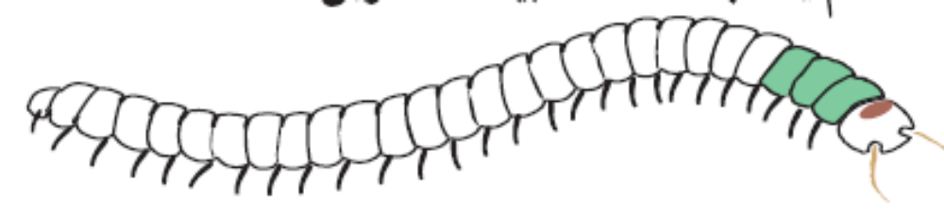

3

عـــد واكتب

نشاط : ارسم أشياء تمثل العدد الذي بأسفل كل مجموعه:

تمرين : عـــد ثم اكتب العدد :

ثــــلاثـــــة
3
1
2

3






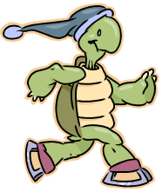
الــعــــدد أربــعـــة 4
3
4
2
الهدف : أن يكتب التلميذ العدد أربــعـــة ( 4 ) بطريقة صحيحة
تمرين : ارسم أشكالا داخل كل مجموعة تمثل العدد المكتوب :
تمرين : عــد ثـم اكتب العدد الذي تحويه كل مجموعة:
تمرين : لون كل أربعة مثلثات بلون يختلف عن المثلثات الأخرى :

عـــد واكتب

أربــعــــــة
3
3

3

3

4

4

4

4

تمرين : ضع دائرة حول العدد المناسب :

تمرين : عـــد ثم اكتب العدد :




3
4
3
4

2
3
3
4
3
4


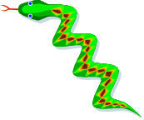



3
4
2
3
4
2

تمرين : عـــد واكتب

نشاط : ارسم أشياء تمثل العدد الذي بأسفل كل مجموعه:

نشاط : لــون كل 4 دوائر بلون مختلف :



1

1

3
4
2





الــعــــدد خـمـســـة 5
الهدف : أن يكتب التلميذ العدد خـمـســة ( 5 ) بطريقة صحيحة

تمرين : ضع دائرة حول كل خمس كرات ثم اكتب العدد 5 :



5

تمرين : قم بعد الآلات الموسيقية بكل مجموعة ودون العدد بالمربع :






نشاط : ارسم أشياء تمثل العدد الذي بأسفل كل مجموعه:

تمرين : عــــد واكتب :

4
5
3

عـــد واكتب

خــمــــســة

5



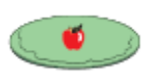

الــعــــدد صفــر 0
2
0
3
1
الهدف : 1- أن يتعرف التلميذ على العدد مفهوم الصفر
2- أن يكتب التلميذ العدد صفر بصورة صحيحة
ساعد ابنك / ابنتك في تكملة الفراغات بالعدد المناسب ثم كتابة العدد صفر بصورة صحيحة مع التأكد من أنه توصل إلى مفهوم الصفر من خلال القصة الآتية :

قبل أن يذهب أحمد إلى المدرسة ذهب إلى المطبخ وتناول

حبة تفاح من الصحن فأصبح يحتوي على ......... حبات وبعد

عودته من المدرسة تناول طعامه والتقط تفاحة أخرى فأصبح يحتوي

على .......... ولأنه يحب التفاح كثيرا تناول حبة تفاح أخرى بعد

العشاء وجاءت أخته مريم فوجدت .......... تناولتها بيدها وأكلتها

فأصبح الصحن فارغا من التفاح .

وبذلك يكون عدد ما تبقى .........
تمرين : قم بكتابة الأعداد من ( 0 - 5 ) في المربعات :
تمرين : ارسم تفاحا في كل دائرة من الدوائر الآتية يعبر عن العدد المكتوب في المربع :
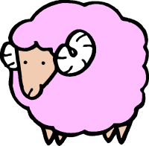
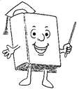

تمرين : عـــــد واكـتب :

نشاط : عــد كل مجموعة وأكتب العدد المناسب لها :



الــعــــدد ســتـــة 6
1
6
6
6
الهدف : أن يكتب التلميذ العدد ســتـة ( 6 ) بطريقة صحيحة
نشاط : عد المستطيلات الآتية ثم لونها واكتب العدد الذي تمثله داخل المربعات ثم اكتب العدد 6 بين السطرين

6 ، 6 ، ـــــــــــــــ ، ـــــــــــــــ ، ـــــــــــــــ ، ـــــــــــــــ ، ـــــــــــــــ ، ـــــــــــــــ ، ـــــــــــــــ ، ـــــــــــــــ
تمرين : اكتب الأعداد داخل المربعات بالترتيب على خط الأعداد الآتي :
تمرين : ارسم 6 أشياء تحبها في كل دائرة ثم اكتب العدد 6 في المربع :

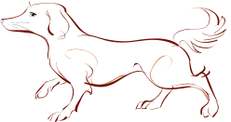

عـــد واكتب

ســـتـــــة
6

تمرين : صــل كل مجموعة بالعدد الصحيح لها :

3



5

4

2


6

1

تمرين : عــــد واكتب :

نشاط : لون المستطيلات ثم ارسم دائرة حول العدد الأصغر :

3

3



3
4
5
6

2
1
6
3

نشاط : أكــمل رسم الأشكال لتكون العدد الصحيح :

تمرين : أكــــمل الأعــداد بالترتيب :

3
0

5

1

3

6
4
1

2

4


الــعــــدد ســبــعـة 7
2
5
7
6
5
الهدف : أن يكتب التلميذ العدد سـبـعـة ( 7 ) بطريقة صحيحة
نشاط : لـون كل 7 دوائر بلون مختلف
تمرين : اكتب الأعداد داخل المربعات بالترتيب على خط الأعداد الآتي :
تمرين : ارسم أشياء تحبها في كل دائرة حسب العدد المدون في المربع:

عـــد واكتب

ســـبـعـــــة
7

نشاط : أكمل رسم الأشياء بكل مجموعه ليصبح العدد 7:

تمرين : عـــد ثم اكتب العدد :

7
7
7



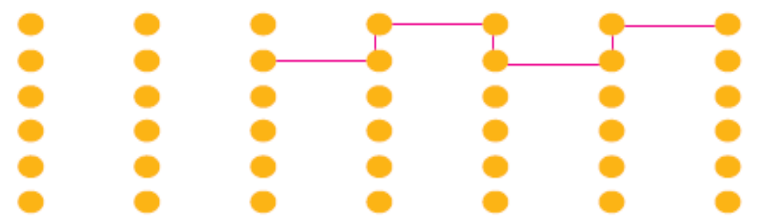
الــعــــدد ثـمــانيـــة 8
1
الهدف : أن يكتب التلميذ العدد ثـمــانيـة ( 8 ) بطريقة صحيحة
نشاط : قم بالتوصيل بين الكرات الآتية بحيث تحصل على كل 8 كرات متصلة بلون مختلف كما في المثال ، ثم اكتب العدد 8 بين السطرين :

8 ، 8 ، ـــــــــــــــ ، ـــــــــــــــ ، ـــــــــــــــ ، ـــــــــــــــ ، ـــــــــــــــ ، ـــــــــــــــ ، ـــــــــــــــ ، ـــــــــــــــ
تمرين : اكتب الأعداد داخل المربعات بالترتيب على خط الأعداد الآتي :
تمرين : عد الأشياء الموجودة بدوائر ثم اكتب عددها بالمربع :



عـــد واكتب

ثــمــــانــيـة
8
7
8
7

7
7

8

8

8

تمرين : ضع دائرة حول العدد المناسب :

تمرين : عـــد ثم اكتب العدد :

7
8
7
8

7
8
7
8

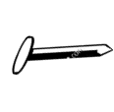
7
8
7
8



7

4

5

8

3

6

8

7

5
نشاط : لــون:

العدد خمسة بالأحمر
العدد ستة بالأزرق
العدد سبعة بالأخضر
العدد ثمانية بالأصفر

نشاط : أكــمل الأعداد بالترتيب:

0

1

2

5

4

7

3

2

الــعــــدد تـســعـــة 9

الهدف : أن يكتب التلميذ العدد تـســعـة ( 9 ) بطريقة صحيحة
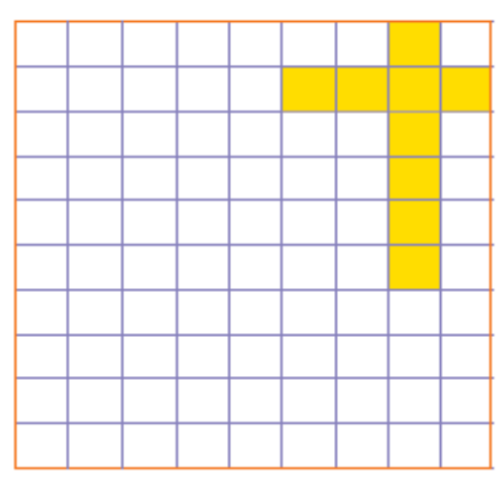
9
9
9
نشاط: لـون 9 مربعات في كل مرة بلون مختلف ، ثم اكتب العدد 9 بين السطرين :

9 ، 9 ، ـــــــــــــــ ، ـــــــــــــــ ، ـــــــــــــــ ، ـــــــــــــــ
تمرين : أكمل رسم المثلثات بكل دائرة بلون مختلف ليصبح عددها 9 كما في المثال :



عـــد واكتب

تـــســــــــعــة
9
تمرين : صـــل المجموعة بالعدد المناسب :

6

7

5

9

8





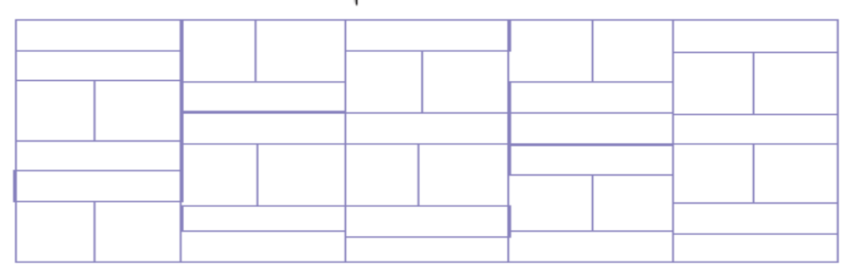
الــعــــدد عــشــرة 10
10
عد الأشكال التالية واكتب عددها أسفلها بالمربع
10
10
10
الهدف : أن يكتب التلميذ العدد عـشــرة ( 10 ) بطريقة صحيحة
نشاط : لون كل 10 مستطيلات بلون واحد :
تمرين : أكمل رسم الأشكال داخل كل مجموعة ليكون العدد 10 :

أكتب العدد 10 بطريقة صحيحة في المربعات الفارغة



عـــد واكتب

عــــــشـــــــرة
10
تمرين : لــون حسب العدد الموجود في المربع الأول :

0
1
2
3
4
5
6
7
8
9
10

تمرين : عـــــــد واكتب :

تمرين : صغيري تعرف على الأعداد على جسمي
فهيا أكتب الأعداد بالتسلسل الصحيح :

نشاط : لون المستطيلات ثم ارسم دائرة حول العدد الأكبر :

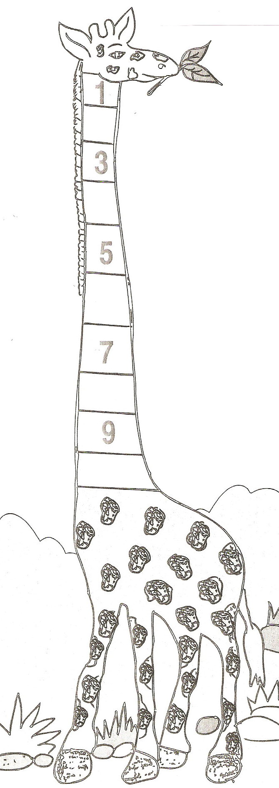
5

2
5
8
7

6
9
8

10

عـــد واكتب

أحــد عـــشــر
11

تمرين : لــون حسب العدد المكتوب أسفل المجموعة:

تمرين : أكــمل الأعــداد بالترتيب:

10
11

0

1

4

6

عـــد واكتب

أثــنــا عـــشــر
12

تمرين : لــون حسب العدد المكتوب أسفل المجموعة:

تمرين : تتبع الأسهم وأكتب الأعداد بالترتيب:

12

11

5

8

عـــد واكتب

ثـلاثـة عـــشــر
13

تمرين : لــون حسب العدد المكتوب بأول دائرة:

13

12

11

10

عـــد واكتب

أربـعـة عـــشــر
14

تمرين : أكــمل سـلاسـل الأعداد التالية:

تمرين : أكمل رسم الأشكال لتحصل على العدد المكتوب :

10

12

10

8

11

13

14

تمرين : عـــــــد واكتب :

تمرين : لــــون بحسب العدد المكتوب :

10
13
11
14
9
12

عـــد واكتب

خـمـسة عـشــر
15

تمرين : تتبع الأسهم وأكتب الأعداد بالترتيب:

7
10
13

عـــد واكتب

ســتـة عـــشــر
16

تمرين : أكمل كتابة الأعداد بالترتيب:

نشاط : لــون حسب العدد المكتوب :

12

15

12
14

13

16

عـــد واكتب

تمرين : اقــــرأ واكتب:

نشاط : ارسم حسب العدد المكتوب أسفل المستطيل :

10
11
12
13
14
15
16
17

سـبـعـة عــشــر

17

17

عـــد واكتب

ثـمـانـية عـشـر
18

تمرين : عـــــد واكتب:

عـــد واكتب

تـسـعـة عــشــر
19

تمرين : أكمل كتابة الأعداد بالترتيب:

تمرين : عــــد واكتب العدد أسفل المجموعة :

15

13

17

عـــد واكتب

عــــشـــــرون
20

تمرين : تتبع الأسهم وأكتب الأعداد بالترتيب:

0
2
8
12

تعرف على الصورة التي أمامك بالوصل بين الأعداد بالتسلسل ثم لون الصورة بألوانك الجميلة



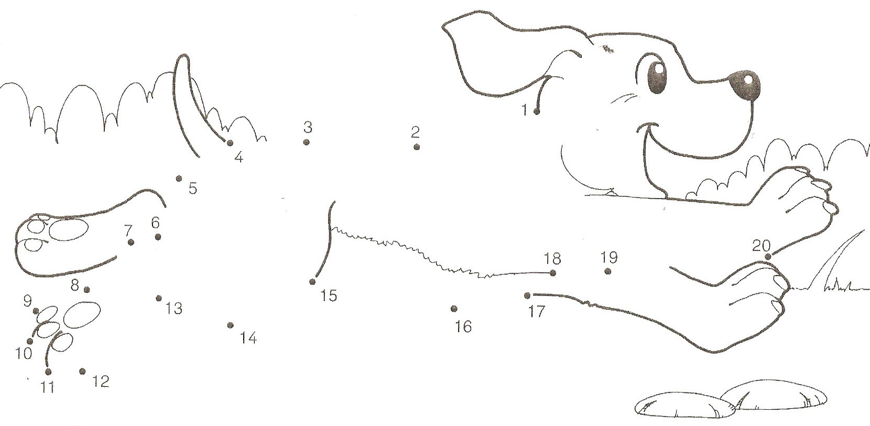
4
3
2
1
5
6
7
8
9
10
11
12
13
14
15
16
17
18
19
20

تمرين : عــــد واكتب :





من إعداد الأستاد عبد الكريم بوشامة

